|  |  |  |
| --- | --- | --- |
| Nilai | Tanda Tangan | Tanggal |
|  |  |  |

# MODUL I

# *BASIC TAG* HTML *PART* 1

## **BAB II LANDASAN TEORI**

### **2.1 Teori Dasar**

### **2.1.1 *Basic Tag* HTML *Part* 1**

HTML (*Hypertext Markup Language*) adalah bahasa *mark*up standar yang digunakan untuk membuat halaman *web*. Dalam pengembangan *web*, HTML berperan sebagai kerangka dasar yang mendefinisikan struktur dan konten sebuah halaman. Setiap halaman HTML terdiri dari elemen-elemen seperti *Heading*, paragraf, tautan (*link*), gambar, dan banyak lagi, yang ditandai dengan *web* khusus. HTML memungkinkan pengguna untuk merancang struktur dan tampilan halaman *web* sesuai kebutuhan, dan kontennya dapat berupa teks, gambar, video, dan elemen-elemen lainnya. Dengan memahami dasar-dasar HTML, seseorang dapat memulai perjalanan dalam pengembangan *web* dan membuat halaman *web* yang interaktif dan informatif. HTML (*Hyper Text Mark Up Language*) merupakan bahasa yang digunakan untuk mendeskripsikan struktur sebuah halaman *web*. HTML berfungsi untuk mempublikasi dokumen *online*. Statement dasar dari HTML disebut *tags*. (Noviantoro et al., 2022).

1. *Web*   
   *web* dalam HTML adalah sebuah penanda awalan dan akhiran dari sebuah elemen di HTML. *web* dibuat dengan kurung siku *(<…>),* lalu di dalamnya berisi nama *web* dan kadang juga ditambahkan dengan atribut. Contoh: *<p>*, <*a*>, <*body*>, <*Head*>, dan sebagainya. *web* selalu ditulis berpasangan. Ada *web* pembuka dan ada *web* penutupnya. Namun, ada juga beberapa *Tag* yang tidak memiliki pasangan penutup. *Tag* penutup ditulis dengan menambahkan garis miring (/) di depan nama *Tag*. Setiap *Tag* memiliki fungsi masing-masing. Ada yang digunakan untuk membuat judul, membuat *link*, membuat paragraf, *Heading*, dan lain-lain. *Tag*-*Tag* dalam HTML juga harus mengikuti beberapa aturan penulisan agar kode HTML terlihat lebih rapi dan valid
   1. *Heading*   
      *Tag* *Heading* adalah *Tag* yang digunakan untuk membuat judul atau subjudul pada halaman *web*. *Tag* *Heading* HTML memiliki enam tingkat, yaitu <*h1*> sampai *<h6>*. *Tag* *<h1*> menunjukkan judul yang paling penting, sedangkan *Tag* <*h6*> menunjukkan judul yang paling kurang penting. Ukuran teks dari *Tag* *Heading* HTML juga berbeda-beda, *Tag* <*h1*> memiliki teks yang paling besar, sedangkan *Tag* <*h6*> memiliki teks yang paling kecil
   2. *Paragraf*   
      *Tag* paragraf HTML adalah *Tag* yang digunakan untuk membuat paragraf pada halaman *web*. *Paragraf* adalah kumpulan dari beberapa kalimat yang saling mendukung dan memiliki ide pokok. *Paragraf* pada HTML dibuat dengan *Tag* <*p*> dan ditutup dengan *Tag* <*/p*>. *Tag* <*p*> merupakan *block element*, yang berarti ia akan memenuhi layar dan membuat baris baru secara *default*
   3. *Formatting*   
      *Tag* *formatting* adalah *Tag* yang digunakan untuk mengubah tampilan atau gaya dari teks di halaman *web*. *Tag* *formatting* HTML dapat dibagi menjadi dua kelompok, yaitu: *Tag* fisik, yang digunakan untuk mengubah penampilan visual dari teks, seperti ukuran, warna, *font*, dll. Contoh *Tag* fisik adalah <*b*> untuk teks tebal, <*i*> untuk teks miring, <*u*> untuk teks bergaris bawah, dan sebagainya. *Tag* logis atau semantik, yang digunakan untuk menambahkan makna atau nilai semantik pada bagian teks tertentu, seperti pentingnya, perannya, atau fungsinya. Contoh *Tag* logis adalah <*strong*> untuk teks penting, <*em*> untuk teks menekankan, <*mark*> untuk teks yang ditandai atau di-*highlight*, dan sebagainya.
   4. *Comment*   
      *Tag* *comment* adalah *Tag* yang digunakan untuk menyisipkan komentar di dalam kode sumber HTML. Komentar tidak akan ditampilkan oleh *browser*, tetapi dapat membantu mendokumentasikan kode sumber HTML Anda. Anda dapat menggunakan komentar untuk menjelaskan kode Anda, yang dapat membantu Anda ketika mengedit kode sumber di kemudian hari. Ini sangat berguna jika Anda memiliki banyak kode.
   5. *hyperlink*   
      *Tag* *hyperlink* adalah *Tag* yang digunakan untuk membuat *link* atau tautan dari satu halaman *web* ke halaman *web* lainnya. *Tag* *hyperlink* HTML dibuat dengan menggunakan *Tag* <*a*> yang memiliki atribut *href* untuk menentukan alamat URL tujuan dari *link*. *Tag* <*a*> juga bisa memiliki atribut lain, seperti *target*, *title*, *id*, *class*, *style*, dan lain lain.
   6. *Image*   
      *Tag* *image* HTML adalah *Tag* yang digunakan untuk menampilkan gambar di halaman *web*. *Tag* *image* HTML dibuat dengan menggunakan *Tag* <*img*> yang memiliki atribut wajib src untuk menentukan alamat URL atau *path* dari gambar. *Tag* <*img*> juga bisa memiliki atribut lain, seperti alt, *width*, *height*, *style*, dan lain-lain. *Tag* <*img*> dalam HTML adalah elemen yang digunakan untuk menyisipkan gambar atau ilustrasi ke dalam halaman *web*. Elemen ini tidak memiliki *Tag* penutup (*closing* *Tag*) karena hanya berfungsi untuk menunjukkan lokasi atau sumber gambar yang akan ditampilkan. *Tag* <*img*> memiliki atribut yang sangat penting, yaitu src (*source*), yang digunakan untuk menentukan URL atau *path* ke gambar yang akan ditampilkan. Selain itu, ada atribut lain seperti alt (*alternative* *text*) yang digunakan untuk memberikan deskripsi singkat tentang gambar, dan *width* serta *height* untuk mengatur dimensi gambar.

HTML (*Hypertext Markup Language*) adalah bahasa *mark*up yang menjadi fondasi dalam pengembangan halaman *web*, digunakan untuk menentukan struktur dan konten yang ditampilkan. Setiap elemen di HTML ditandai dengan *Tag*, baik yang berpasangan seperti <*p*> untuk paragraf atau <*h1*> hingga <*h6*> untuk *Heading*, maupun *Tag* tunggal seperti <img> untuk gambar. *Tag*-*Tag* ini memiliki fungsi spesifik, seperti <*a*> untuk *hyperlink* dan <*form*> untuk membuat formulir.

## **BAB III PROSEDUR KERJA**

### **3.1 Langkah Kerja**

### **3.1.1 *Basic Tag* HTML *Part* 1**

1. Struktur Dasar HTML
2. Buat folder *project* dengan nama apapun, letakkan di tempat yang aman, maka folder ini akan menjadi tempat *project* dari modul 1 hingga terakhir.

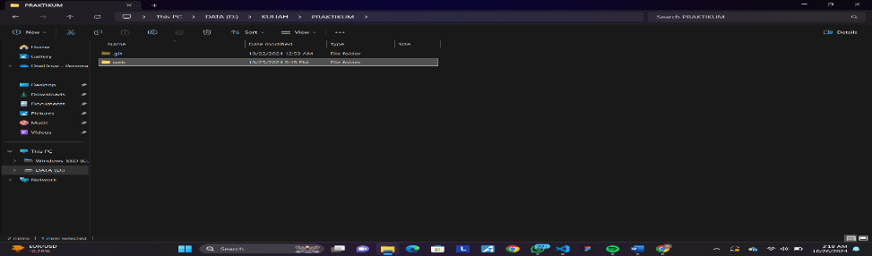

1. Buka folder tersebut pada *code editor* VS Codedan buat folder “Pertemuan-1”

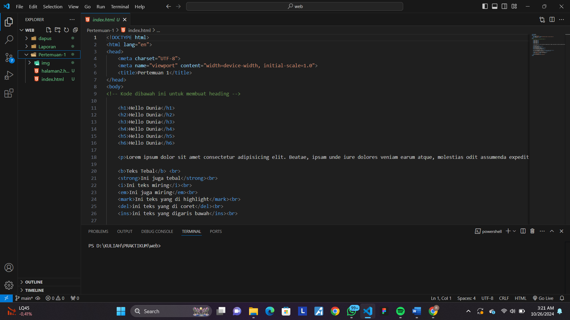

1. Buat *file* index.html pada folder “Pertemuan-1” dan masukkan kode struktur dasar HTML 5



1. *Heading*

Dalam *Tag body*, tambahkan kode *Tag h* seperti berikut untuk membuat *Heading* dengan berbagai ukuran.

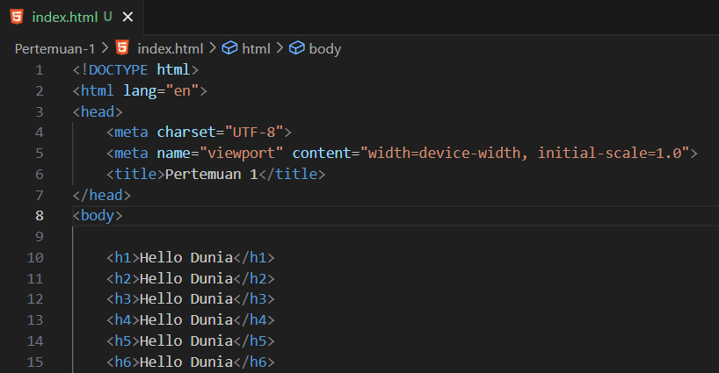

1. Paragraf

Dalam *Tag body,* tambahkan kode *Tag p* seperti berikut untuk *paragraph*



1. *Formatting*

Dalam *Tag body,* tambahkan *tag tag* berikut untuk *formatting* teks dan lihat hasilnya pada *browser*.

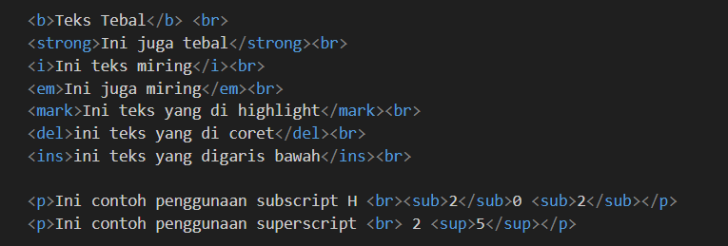

1. *Comment*

Dalam *Tag body*, tambahkan *Tag* seperti berikut untuk membuat komentar.

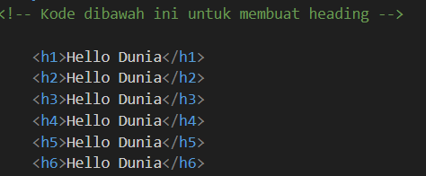

1. *Hyperlink*
2. Buat *file* baru pada *folder* “Pertemuan-1” dengan nama “halaman2.html” dan isikan dengan kode berikut

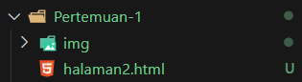

1. Kembali pada “index.html”, tambahkan kode *tag a* untuk membuat *hyperlink*



1. Pada “*index*.html”, tambahkan kode berikut untuk membuat *link* ke halaman di internet



1. Pada “halaman2.html” tambahkan kode seperti ini untuk membuat *link* ke tiap *section*

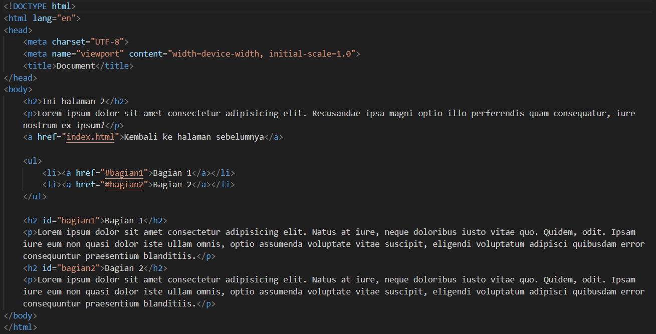

1. *Image*
2. Buat folder baru dalam *folder* “Pertemuan-1” dengan nama “*img*” dan masukkan satu gambar di dalam folder “*img*” tersebut.

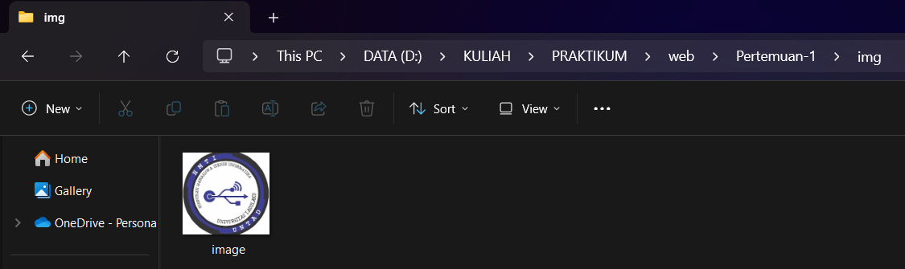

1. Kembali ke *Code Editor*, tambahkan kode berikut untuk membuat gambar

**

## **BAB IV HASIL DAN PEMBAHASAN**

### **4.1 Hasil dan Pembahasan**

### **4.1.1 *Basic Tag* HTML *Part* 1**

1. Struktur Dasar HTML

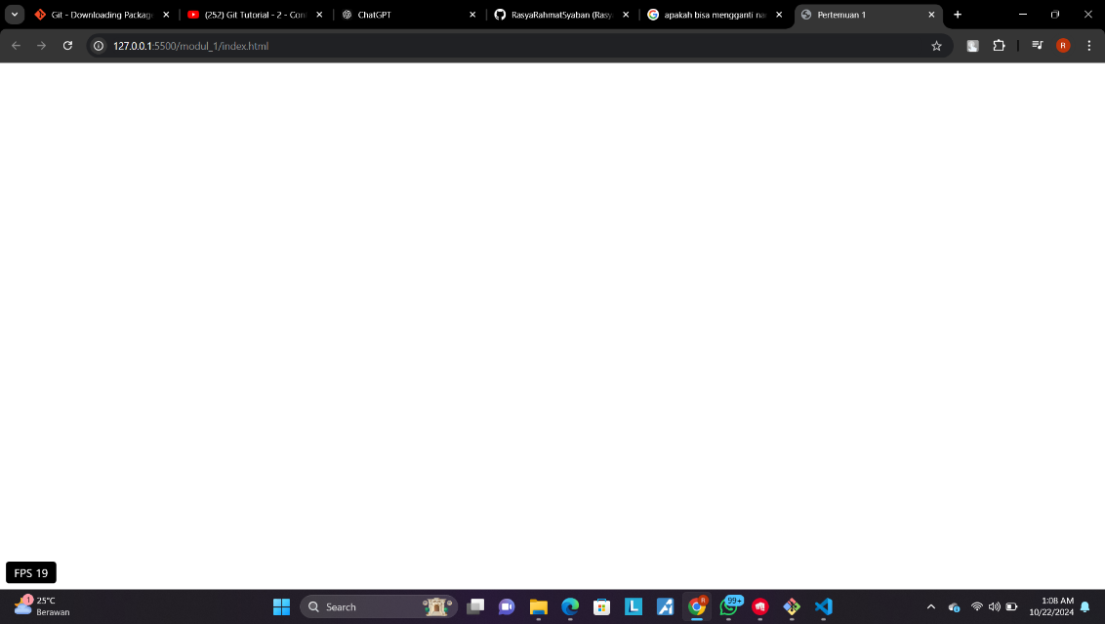

Gambar diatas merupakan hasil dari kode struktur dasar HTML yang memiliki *tag* HTML, *head*, *body*, dan lain – lain. Kode struktur tersebut belum menampilkan apapun karena di dalam *tag body* belum ada kode yang diberikan untuk menampilkan untuk menampilkan sesuatu. Tetapi judul *website* berubah sesuai dengan yang di berikan.

1. *Heading*

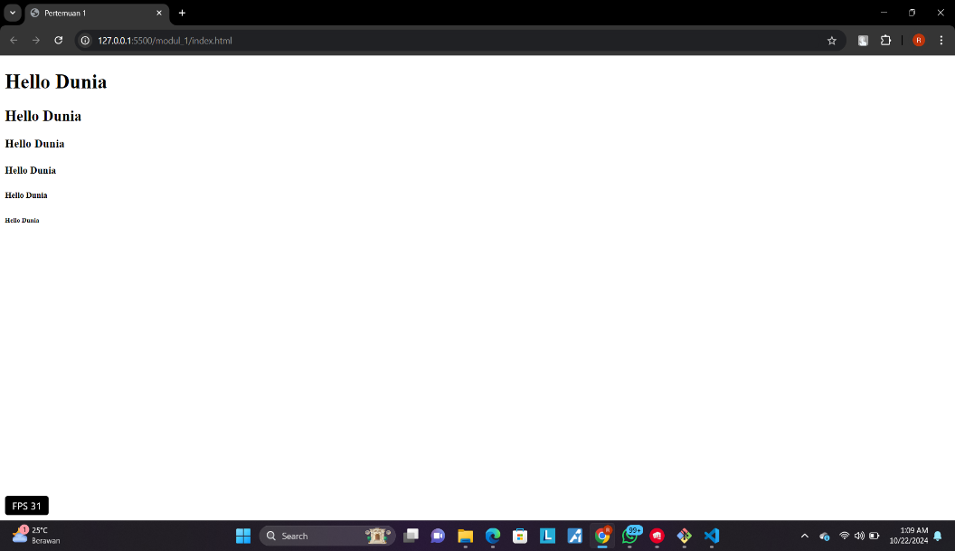

Kode yang sebelumnya dimasukkan adalah *tag heading* seperti <*h1*> dan seterusnya yang berada dalam *tag* <*body*>, sehingga tampil di halaman *web*. Ukuran *heading* bervariasi, ditandai dengan angka di dalam *tag*. *Tag* *heading* ini digunakan untuk membedakan ukuran teks pada tampilan *web*, dari yang paling besar (*h1*) hingga paling kecil (*h6*).

1. Paragraf

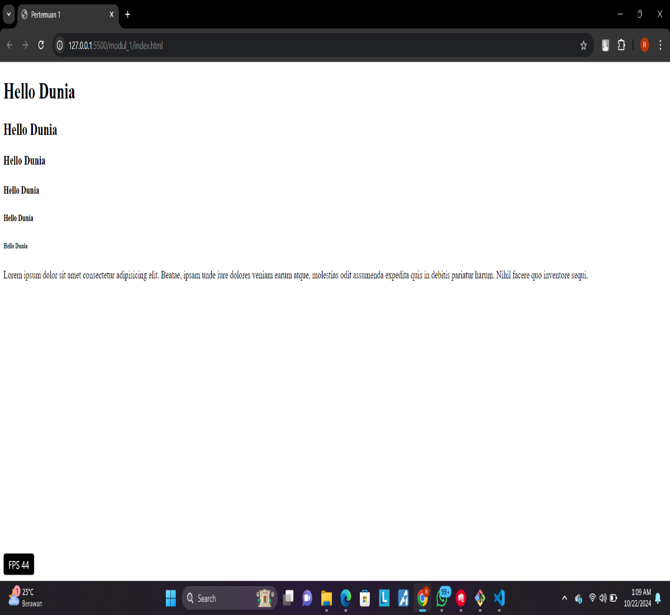

*Tag* paragraf <*p*> yang diletakkan dalam *tag* <*body*> dapat muncul di halaman *web*. Paragraf ini akan meluas memenuhi lebar layar, meskipun dalam kode program ada tanda *enter* atau baris baru. Karena sifatnya sebagai elemen blok, tag <*p*> akan selalu mengambil lebar layar penuh, menyesuaikan dengan tampilan.

1. *Formatting*

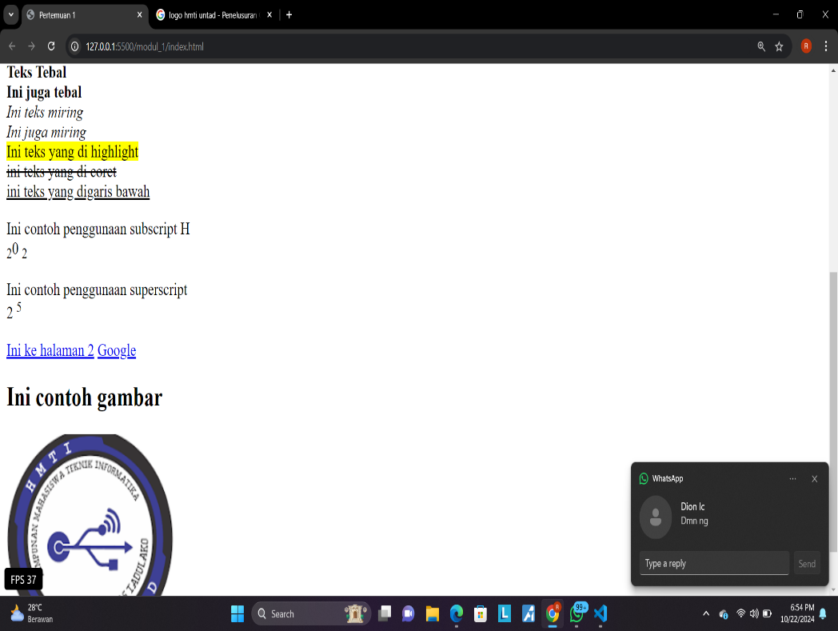

Gambar diatas merupakan implementasi dari *Formatting*, beberapa tag yang sering digunakan untuk tujuan ini antara lain `<*strong*>` dan `<*b*>` untuk penekanan, serta `<*i*>` dan `<*em*>` untuk penyorotan. Tag `<*mark*>` adalah salah satu yang unik, karena menandai teks dengan latar belakang kuning untuk memberi kesan penting. Tag lainnya seperti `<*ins*>`, `<*sup*>`, dan `<*sub*>` juga digunakan untuk memberikan efek atau makna tambahan tertentu pada teks.

1. *Comment*



Tag komentar adalah elemen yang, meskipun ditempatkan di dalam tag <body> atau di mana saja dalam kode, tidak akan terlihat pada halaman *web*. Komentar hanya muncul dalam *code editor* dan berguna bagi pembuat program untuk menandai bagian penting dalam kode. Tujuannya adalah memudahkan orang lain saat membaca dan memahami struktur kode yang dibuat. Komentar di tuliskan dengan menggunakan *syntax <!-- -->.*

1. *Hyperlink*
2. *Link*

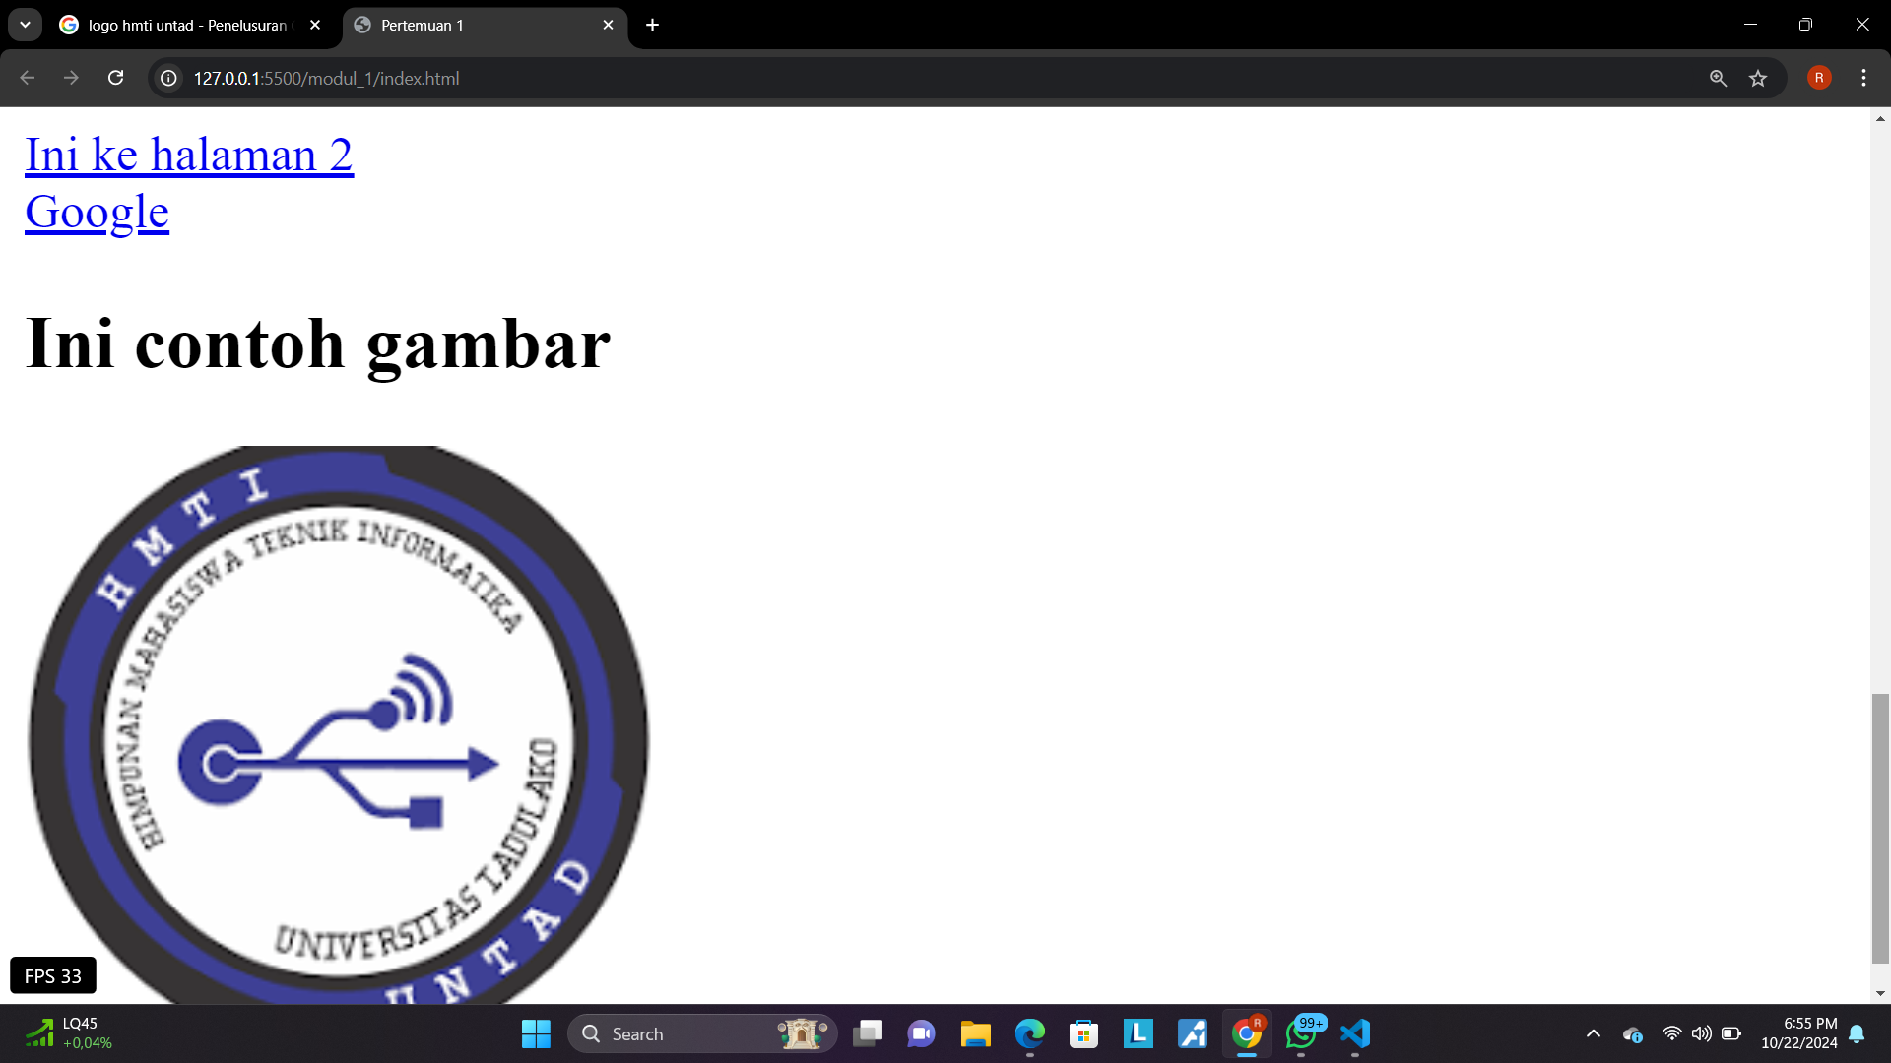

*Tag <a>* atau *hyperlink* adalah elemen HTML yang dimasukkan dalam *tag body* dan berfungsi untuk mengarahkan pengguna ke URL tertentu atau menghubungkan beberapa halaman HTML. Secara default, tampilannya berwarna biru dan memiliki garis bawah. *Tag* ini memungkinkan perpindahan antar halaman di *website* dengan mudah.

1. Halaman 2

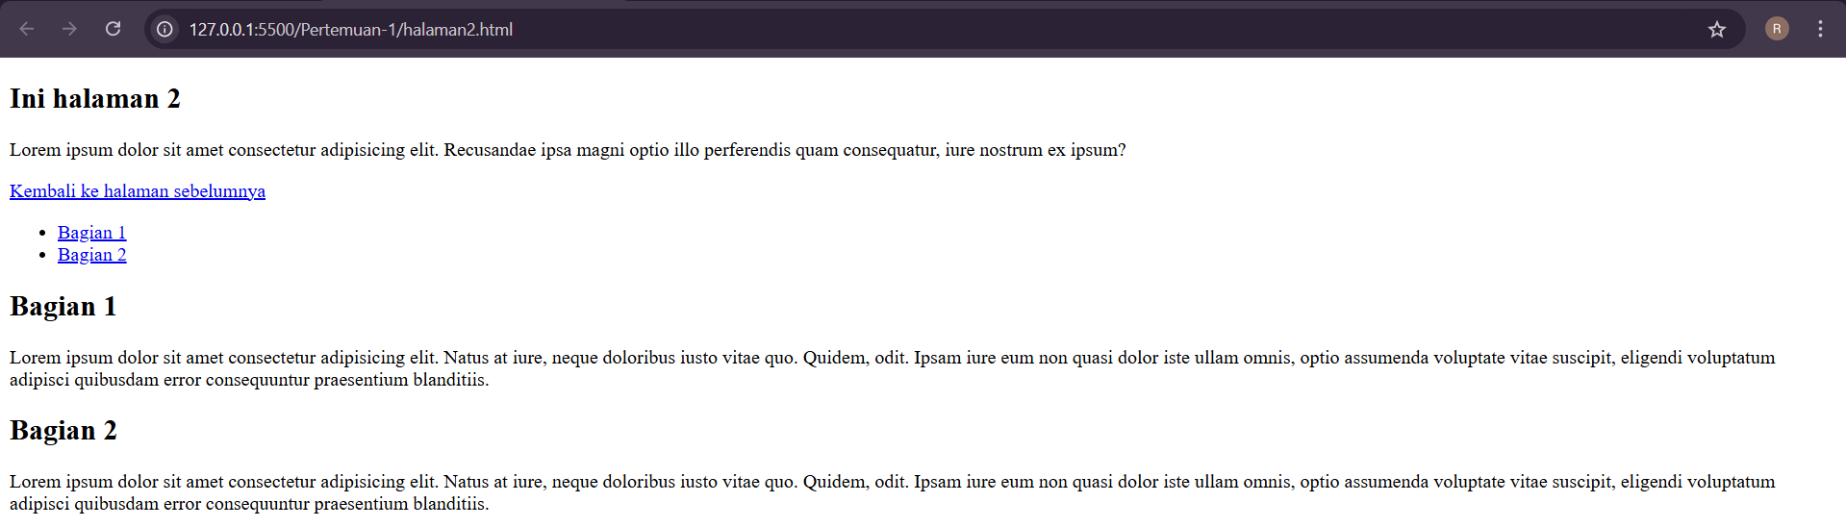

Sebelumnya, kita telah membuat *file* kedua, yaitu halaman 2, dan menghubungkannya menggunakan *tag* *a* atau *hyperlink*. Hal ini membuat kita dapat berpindah ke halaman 2 saat *link* tersebut diklik. *Tag* *a* memiliki atribut *href* yang berfungsi sebagai pengarah ke URL tujuan. Dengan menambahkan link serupa di halaman 2, kita juga dapat kembali ke halaman sebelumnya.

1. *Link* ke *Google*

**

Seperti yang telah dibahas sebelumnya, *tag hyperlink* tidak hanya bisa menghubungkan dua *file* HTML, tetapi juga dapat mengarahkan ke URL tertentu. Sebagai contoh, ketika *tag* diklik dan atribut *href* diisi dengan *link* ke *google.com*, maka pengguna akan diarahkan ke situs Google. Dengan cara ini, kita dapat berpindah ke berbagai situs *web* sesuai keinginan.

1. *Link* ke *Section*

**

Selain menghubungkan dua *file* HTML atau berpindah ke situs lain, *tag a* juga bisa digunakan sebagai navigasi dalam satu halaman. Saat *hyperlink* diklik, halaman akan langsung mengarahkan ke *section* yang diinginkan. Hal ini dapat dilakukan dengan mengisi atribut *href* sesuai dengan *id* atau *class* dari section tersebut.

1. *Image*

**

Gambar di atas menunjukkan implementasi tag img, salah satu tag HTML yang tidak memiliki penutup karena bersifat *self-closing*. Tag img memiliki dua atribut penting: src dan alt. Atribut src digunakan untuk menentukan sumber atau lokasi gambar yang akan ditampilkan, sedangkan alt adalah teks yang muncul jika gambar gagal dimuat, sehingga menggantikan gambar dengan teks tersebut.

## **BAB V PENUTUP**

### **5.1 Kesimpulan**

### **5.1.1 *Basic Tag* HTML *Part* 1**

Dari hasil percobaan sebelumnya, menunjukkan bahwa struktur dasar HTML terdiri dari berbagai elemen seperti *tag* HTML, *head*, dan *body* yang menentukan tampilan halaman *web*. Penggunaan *tag* *heading*, paragraf, dan *formatting* memberikan variasi dan penekanan pada teks, sedangkan *tag* komentar membantu pengembang untuk mencatat informasi penting dalam kode tanpa memengaruhi tampilan. *Hyperlink* memungkinkan navigasi antar halaman dan ke URL *eksternal*, sedangkan *tag* gambar menyediakan cara untuk menampilkan media visual dengan atribut yang mendukung. Semua elemen ini berkontribusi pada pembentukan halaman *web* yang interaktif dan informatif.